Compte rendu de séance

WATTY BATTERY

Thomas Cougouluegne

Séance 1: Choix des groupes, Discussion du contenu du cahier des charges et limites du projet.

Séance 2: Définition en groupe du cahier des charges du projet, définition des sujets de travail de chacun, recherches sur le fonctionnement et les valeurs critiques des circuits fuel gauge.

Séance 3: Recherche de composant fuel gauge, et comparaison des options disponibles.

Recherche arrêtée sur le TI BQ27411DRZT-G1A ;

Boitier 12 VDFN disponibles, soudable sans soucis à la main, 1 cellule,

Tech Li-ion, communication des données en I²C.

Question de la charge d’éléments en parallèle ; attention au déséquilibrage de lignes. Pose la question du besoin d’un équilibreur de ligne ? Après révision des fonctions du circuit de charge, l’équilibrage de lignes sera maitrisé par le circuit.

Séance 4: Lecture et création du schéma avec les recommandations de Texas Instrument pour

le BQ27411. Uniquement deux condensateur a mettre en place autour du CI

(entre Vdd et Vss / entre BAT et Vss).

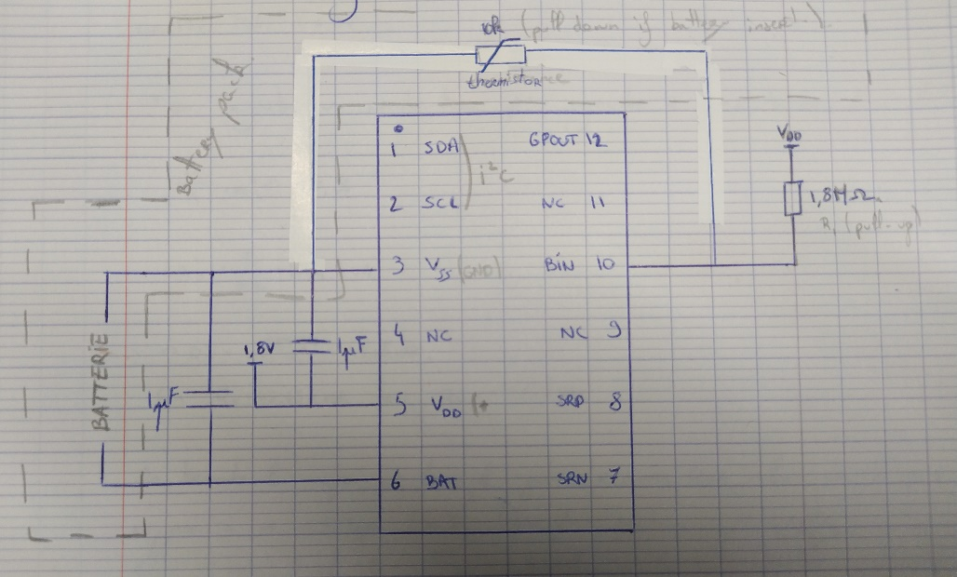Mettre en place le système de detection de batterie. Quand une batterie est en charge, la pin BIN doit recevoir un signal à l’état bas (environ 0V). Pour ce, système de pull-up à Vdd de la pin BIN (1,8 MOhms) et connexion a la sortie de la batterie via thermistance pour qu’à la connexion de la batterie la pin BIN soit pull-down. (10kOhms).

Possible besoin d’un régulateur de tension à 1.8V pour l’alim de la fuel gauge.

Vu voltag reg chez les distribs, disponibles à l’unité a faible cout, verifier si diode ou voltage divider possible (attention stab si V div).

Début du schéma sous kicad pour mise en commun et commande.